Методическая разработка по родному краю
«Знаток родного города».

Развитие ребенка в современном мире не может быть без воспитания любви к своей малой родине. Для решения этой значимой и актуальной темы создала увлекательные игры – задания. Данные листы заданиями можно использовать в индивидуальной, самостоятельной работе, а так же провести конкурс на «Лучшего знатока».

1.Как называется страна, в которой ты живешь?
Отметь красным кружком на карте свой город.
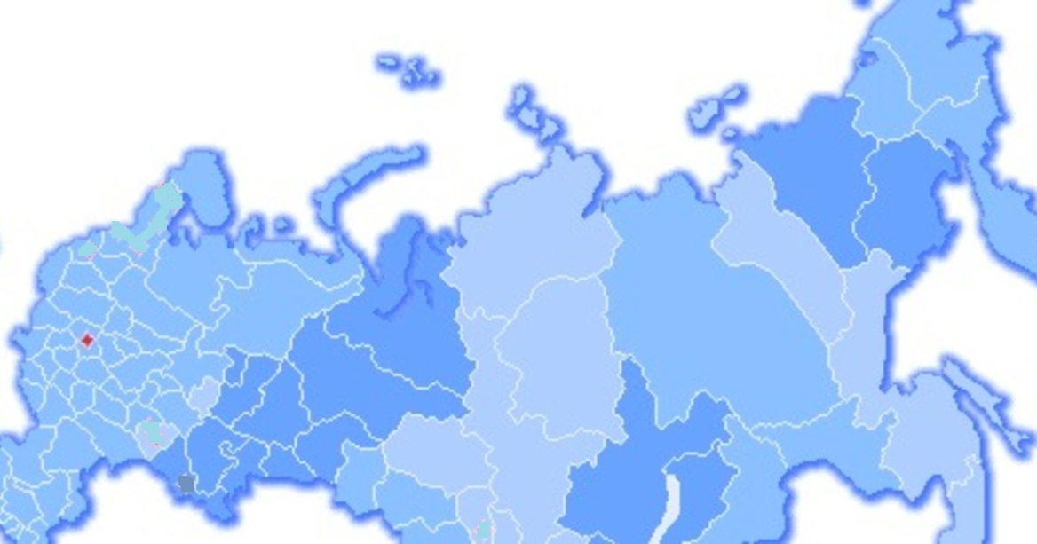
2.Впиши в клетки название города, в котором ты живешь.

3.Обозначь на карте Кировской области синим кружком место нахождения города Кирова.
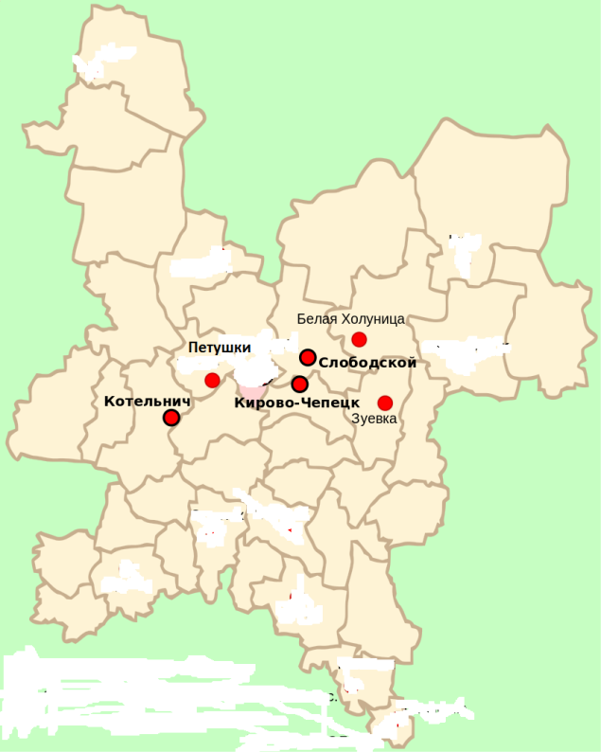
Зачеркни название города, которого нет в Кировской области.

4. Какое оружие изображено на Кировском гербе?

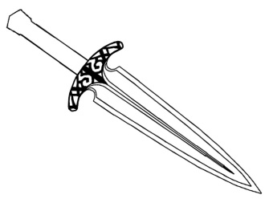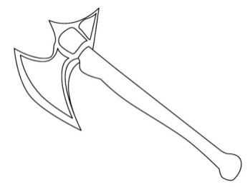

5.Закрась флаг города Кирова. Обведи символы, которые имеются на флаге.
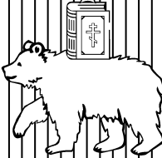
6. Отметь герб города Кирова.
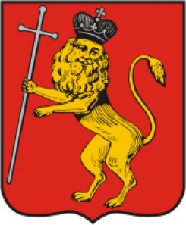 | 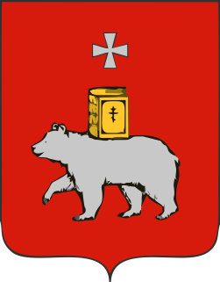 | 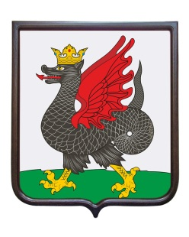 | 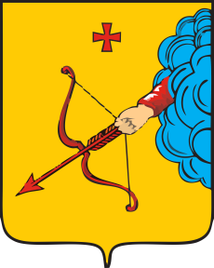 | 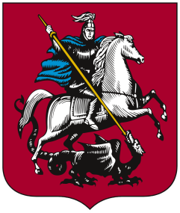

7. Зачеркни животных, которых не обитают в наших краях.
Обведи, тех животных, которые занесены в Красную книгу.
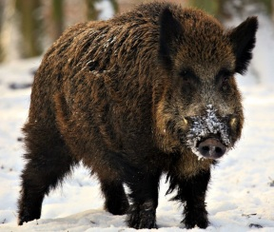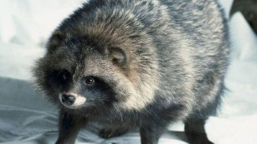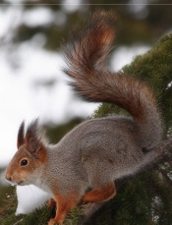

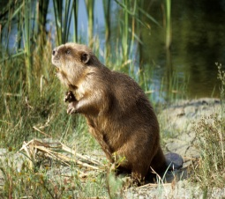
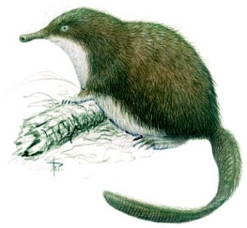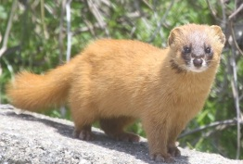

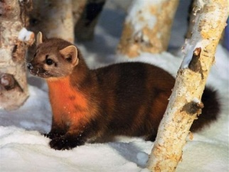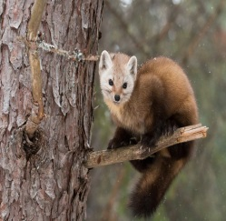
8. Отметь синим цветом кружок под птицей, которая не обитает в наших краях. Закрась красным цветом кружок под птицей, занесенной в Красную книгу.
жаворонок | куропатка | дрозд | пеликан
иволга | колибри | кукушка | пеночка
беркут | стриж | филин | фламинго

зяблик | аист | чибис | удод

